**Du 13 au 15 septembre 2024**

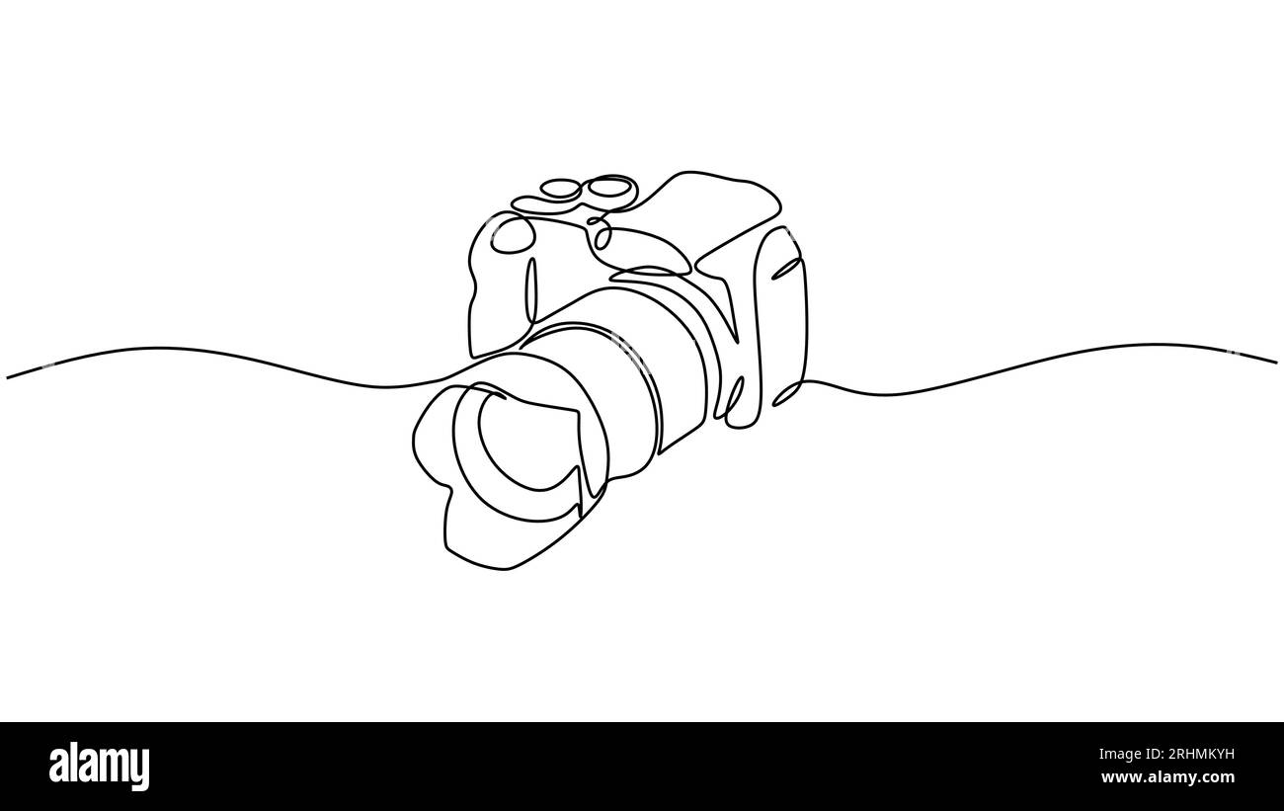

L’ensemble de la manifestation organisée par l’association Alpha en partenariat avec la ville de Contrexéville et l’association Oiseaux Nature se déroulera à CONTREXEVILLE lors de la 10ème édition de la « Fête de l’Automne » organisée par la commune.

La ville de Contrexéville, partenaire du Festival photo ‘’Contrexéville Terre Nature’’ ville thermale de l’Ouest vosgien, met à disposition plusieurs espaces d’exposition à proximité du parc thermal et du centre ville où sera aménagé également un espace conférence.

A renvoyer par **Wetransfer** Uniquement

**Exposition** avant le 31 mars 2024 - **Concours** avant le 30 juin 2024

À l’adresse suivante : **festivalphoto.contrex@gmail.com**

***RÈGLEMENT :***

• *Dès sélection des exposants, la disposition des différents espaces sera organisée et indiquée à chacun à son arrivée. L’exposition se fera sur grilles selon un emplacement choisi par l’association, sur la base d'un chemin de lecture qui découlera des œuvres proposées.*

• *L'exposant certifie être l'auteur des œuvres présentées.*

• *Présence obligatoire de l’exposant lors du week-end afin de pouvoir dialoguer avec le public.*

• *Participation au démontage des salles ensemble le dimanche à partir de 18h00.*

• *Les auteurs retenus acceptent que les images présentées soient utilisées sur tous supports et médias pour la promotion du festival*

***ACCROCHAGE:***

*Les photographies devront être imprimées, montées et mises en place par l’auteur sur l’emplacement d’exposition qui lui sera attribué. L’accrochage pourra se faire le jeudi 12/9 à partir de 14h00 et/ou le vendredi 13/9 de 9h00 à 14h00. Ouverture au public vendredi 13 à 14h00.*

***LES ŒUVRES :***

*Elles pourront être utilisées pour les besoins de la communication de l’évènement.*

*La vente des œuvres est autorisée. Aucune commission ne sera perçue par l’association*

***CONCOURS Photos nature.*** *vous avez jusqu’au 30 juin pour envoyer vos photos*

*Parallèlement au festival un concours photos est organisé et sera soumis au vote du public.*

***Pas de construction humaine sur les photos****.*

*Les lauréats seront exposés en grand format en 2025 dans le parc thermal de Contrexéville.*

***PARTICIPATION FINANCIÈRE :***

*Une participation financière de 10€ est demandée aux exposants. Ils seront convertis en tickets boissons lors de l’évènement et à régler sur place à votre arrivée.*

***ASSURANCE :***

*L’association et la commune ne pourront être tenues pour responsables d’éventuels vols ou dégradations subis par le matériel ou œuvres exposés, chaque exposant étant responsable de son stand.*

Nous vous demanderons également de partager l’événement par la distribution d’affiches et de programmes et de communiquer sur les réseaux sociaux.

L'équipe organisatrice du festival informera courant mai de la sélection ou non-sélection des candidats à la 3ème édition du festival ‘’Contrexéville Terre Nature’’. Les organisateurs n'ont pas à justifier leur choix.

**DOSSIER DE CANDIDATURE**

**POUR L’EXPOSITION PHOTOS: Candidature jusqu’au le 31 mars 2024**

Joindre une sélection de **3 photos de votre projet d’exposition** non protégées

format Jpeg **n’excédant pas 2000 pixels pour le plus grand coté.**

Ces fichiers seront à envoyer sur le serveur **Wetransfer** **UNIQUEMENT,** à destination de :

**festivalphoto.contrex@gmail.com**

Chaque dossier devra contenir ce formulaire de candidature rempli numériquement.

***Les dossiers non conformes ne seront pas retenus.***

THEME:………………………………………………………………………………………………………..……………………………………………………………………………………………………….……………TITRE:……………………………………………………………………………………...…………………………………………………………………………..…………………..……….

FORMAT DES PHOTOS: ……………………………………………………………...………………………………………………………………………………………………………………………………………………………………….…………………NOMBRE DE PHOTOS…………………………..……………….

SUPPORT (Dibond papier, cadre etc…) ………………………………………………………………………………………………………………………………………………………………………………………………………………………………………………………………………………………………………………...……………...

**POUR LE CONCOURS PHOTOS: A renvoyer avant le 30 juin 2024**

Joindre une sélection de **2 photos en 4/3** non protégées non signés, sans marge,

format Jpeg **n’excédant pas 2000 pixels pour le plus grand coté.**

Ces fichiers seront à envoyer renommés avec l'identifiant du candidat, nom et prénom

sur le serveur **Wetransfer uniquement**, à destination de : **festivalphoto.contrex@gmail.com**

**Pas de construction humaine sur les photos**

Chaque dossier devra contenir ce formulaire de candidature rempli numériquement.

***Les dossiers non conformes ne seront pas retenus.***

Titre photo 1 ………………………………………………………………………………………………………...……………..……………………………….…...Titre photo 2………………………………………………………………………………………….………………………………...…………….

**POUR LES CONFERENCES:**

THEME: **……………………………………………………………………………………………………………………………………………………………………………………………………………………………………………………………………………………………………..……………………………………………………………………………………………………………………….….………………………**

TITRE:………………………………………………………………………………………………………………………………………………………………………………………………………………………………………………………………………………………………………………………….……………………………………………………………………………………………………………………….……………

DUREE: **………………………………………………………………………………………………………………………………………………………………………………………………………………………………………………………………………………………..…………………………………………………………………………………………………………………………………………………………..….**

Un document descriptif Word est à envoyer à: festivalphoto.contrex@gmail.com

**Vous souhaitez participer à**: (plusieurs choix possibles)

Exposition photos

Concours photos

Conférences

Nom: ………………………………...…..Prénom :…………….….…...……… Tel: …..……………………Age………

Email: ……………………………………………………………..……..@.....................................................................

Site internet: ………………………………………………………………………………………………………………….

Facebook: ………………………………..………….……...Instagram: ………………………………………….……….

Dossier de candidature Festival ‘’Contrexéville Terre Nature‘’à remplir et à envoyer avec vos photos

2 dates à retenir pour envoyer votre participation.

**Exposition avant le 31 mars 2024**

**Concours avant le 30 juin 2024**